职业卫生技术报告网上信息公开表
XSZF/JL-Z-38-01
用人单位名称 | 山西古县西山鸿兴煤业有限公司
用人单位地址 | 山西省临汾市古县 |  | 联系人 | 张俊杰
项目名称 | 山西古县西山鸿兴煤业有限公司职业病危害定期检测
专业技术人员名单
项目组人员名单
项目负责人 |  | 赵敏
报告编制人 |  | 赵敏
报告审核人 |  | 李志杰
现场调查人员、时间 |  | 赵敏、郭德鹏2025.8.18
现场采样/检测人员、时间 |  | 赵敏、郭德鹏、李强2025.9.2
用人单位陪同人 |  | 张俊杰
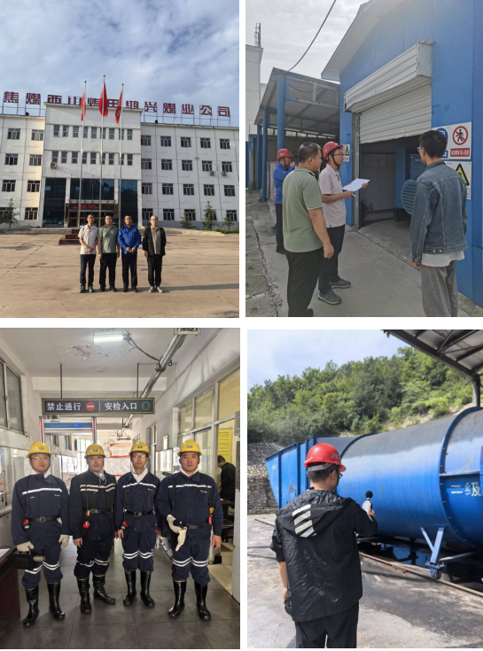
现场调查、现场采样、现场检测影像资料

